

教室移転のお知らせ

レッスン生の皆様におかれましては益々ご健勝のこととお慶び申し上げます。

日頃は大変お世話になっております。

早速ですが、教室を移転することになりましたのでお知らせ致します。

ジョエルイングリッシュセンターは2000年の設立以来、最初の2年間は富士見台の教室、それ以降は現在の明日香の教室で19年間レッスンを行って参りました。いずれも賃貸の物件でしたが、この度、幸運にも独自の店舗を構える運びとなりました。これも一重にレッスン生の皆様のおかげです。

スタッフ一同心より感謝申し上げます。

新しい教室では、これまで不十分だった学習環境が改善されます。

皆様が快適に過ごせる、アットホームで楽しい学びの場を作っていきたいと思います。

今後ともよろしくお願い申し上げます。

尚、新教室でのレッスンは2022年4月1日から行います。

添付の地図、駐車場のご案内をご確認のうえお越し下さい。

新教室住所：〒309-1211　桜川市岩瀬28‐4

連絡先：電話番号、メールアドレス等の連絡先はこれまでと同じです。

“We’re beginning a new chapter of our story.

Our journey exploring this world will continue.

Let’s keep walking!”

「私たちの物語も新しいチャプターを迎えます。

これからも世界の探求の旅は続いていきます。

ともに歩んでいきましょう！」

2022年2月28日

Joel English Centre

新教室所在地のご案内



駐車場のご案内

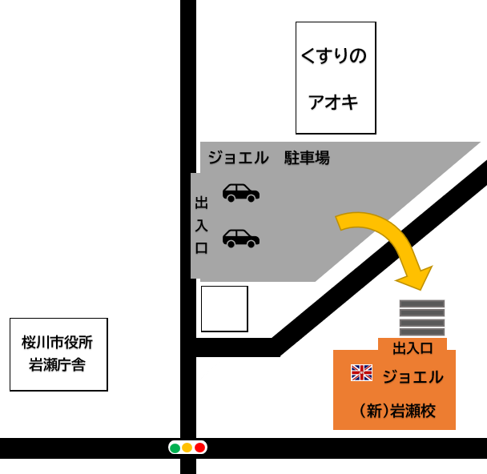

●レッスン生の送迎は、大変危険ですので路上ではなく、駐車場の中で乗り降りしてください。

●駐車場をご利用の際は最徐行運転でお願い致します。

●駐車場出入口以外では車両の通り抜けはできませんのでご注意ください。

●レッスン前、終了後に駐車場内で遊ぶ、駐車場内で話し込む等の行為は、大変危険ですので、お控えください。

●停車中はエンジンをお切りください。

●駐車場内でのあらゆる事故・盗難等につきましては一切の責任を負いません。